Голякевич Александр
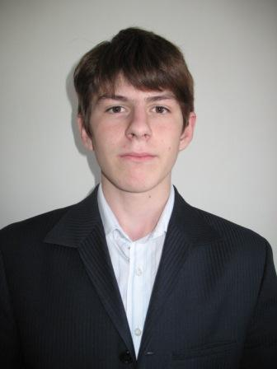
Александр по праву занимает место среди одаренных детей МОУ «СОШ № 8». Ведь он постоянный участник Всероссийского «Молодежного географического чемпионата», областной многопредметный дистанционной олимпиады школьников «Поколение 21 века», участник олимпиады по биологии среди школьников Восточной зоны Оренбуржья, призер школьных олимпиад по русскому языку - 3 место и по географии - 1 место.
Постоянный участник Всероссийских конкурсов «Русский медвежонок – языкознание для всех», «Кит – компьютеры, информатика, технологии», «Кенгуру». На счету Александра 1 место в школьной научно – практической конференции «Шаг в будущее» в области «География. Биология». Александр - лауреат Российского заочного конкурса «Интеллектуально-творческий марафон».
На протяжении нескольких лет Саша участвует в Общероссийской детской общественной организации малой академии наук «Интеллект будущего» и ему присвоено звание «Знаток», ранг «Высший» в интеллектуальном рейтинге.
Кроме того, если говорить о человеческих качествах Александра, то он принципиален, всегда идет твердым шагом к намеченной цели. Саша постоянный участник многочисленных школьных конкурсов и акций. В коллективе одноклассников и педагогов Саша пользуется уважением. Александру можно поручить любое дело, и он обязательно с ним справиться.
ЗД по ВР Чернега И.Г.

